Vellykket aktivitetsleir for ryggmargskadd ungdom
Tett program og høyt aktivitetsnivå preget aktivitetsleiren for ryggmargsskadd ungdom som ble gjennomført av Sunnaasstiftelsen og Sunnaas sykehus i forrige uke. Helseminister Bernt Høie, toppidrettssjef Tore Øvrebø og en rekke toppidrettsutøvere lot seg inspirerer av innsatsen til ungdom som var med på leiren for å rekrutteres til et aktivt liv som rullestolbrukere.
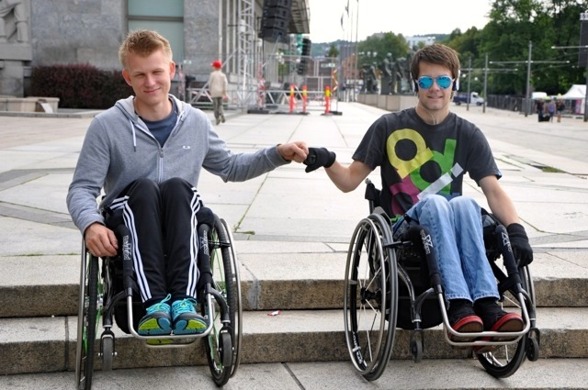
Mestring
- Kombinasjonen av glede, engasjement og utfordringer og det sterke fokuset på mestring og muligheter skal særprege aktivitetsleiren for ryggmargskadd ungdom, sa daglig leder for Sunnaasstiftelsen Marianne Dybwad.
Deltakere på leiråpningen fikk også høre sterke historier fra tidligere deltakere som nå er ledere på rekrutteringsleiren. Ved å dele sine erfaringer om utfordringer og mestring, motiverte de nye deltakere til å gripe de mulighetene leiren og et aktivt liv kan gi dem.
Helseminister, toppidrettsjef og sykehusdirektør lot seg også utfordre og motivere til å bli med på en runde med rullestolballspillet ”fleskeball” etter åpningen av leiren.

Svensk modell
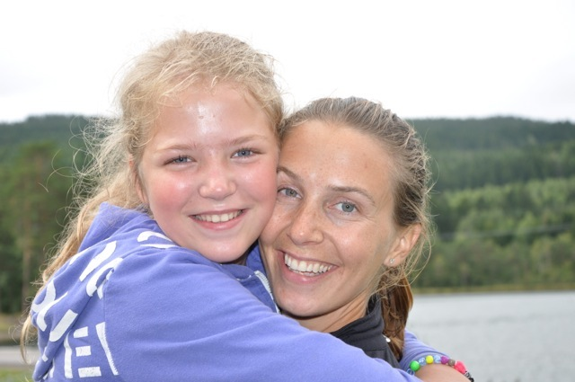
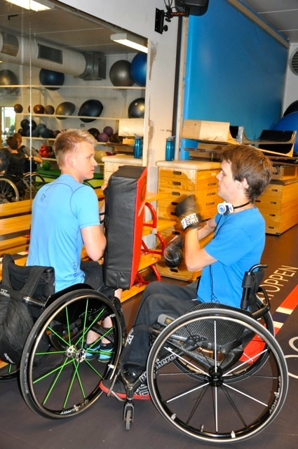
Konseptet med aktiv rehabilitering er hentet fra Sverige. Filosofien bygger på å vise hvilke muligheter det gir å bruke trening som virkemiddel. I tillegg til introduksjon til ulike idretter og aktiviteter, trenes det også på hverdagslige gjøremål som påkledning og forflyttninger for å øke selvstendighet og perfeksjonere teknikk for å gjøre hverdagen enklere for den enkelte bruker. - Hjørnesteinene under leiren er ledere som selv sitter i stol. Disse lederne fungerer som motivatorer og forbilder for ferskere rullestolbrukere, forklarer Dybwad.
Takk til mange
”Et liv som er reddet skal også leves,” sa Sunnaasdirektør Einar Magnus Strand, da han åpnet leiren og takket alle som har gjort det mulig å gjennomføre opplegget som motiverer unge ryggmargskadde til et aktiv liv. Ved hjelp av midler fra Sunnaasstiftelsen og Barne-, ungdoms- og familiedirektoratet , var i år 15 ungdommer samlet på toppidrettssenteret.
Strand takket helseminister Bernt Høie for at Helsedirektoratet har gitt midler gjennom Sunnaasstiftelsen til å videreutvikle tiltaket fra 2015. - Årets leir er finansiert og arranger gjennom et stort samarbeidsprosjekt mellom ulike aktører og samarbeidspartnere til Sunnaasstiftelsen. Uten Danske Bank, Hurtigruta Carglass, Wellspect og deltagerne i fotballturneringen Nordsjøcupen, som idrettstjenesten i Sjøfartsdirektoratet arrangerer for sjøfolk, hadde vi ikke kunnet fått leiren opp å stå,” sier daglig leder i Sunnaasstiftelsen, Marianne Dybwad.
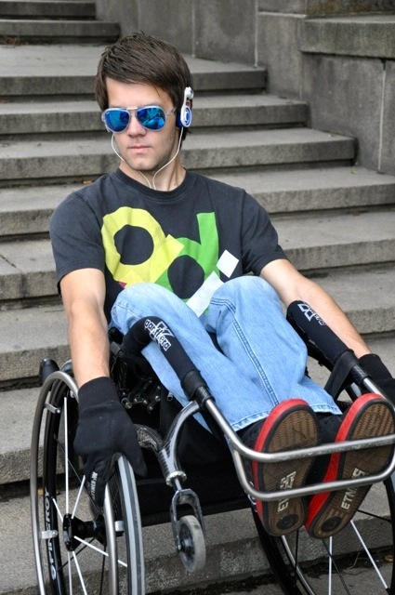
Viktig samarbeid
Videre sier hun at dette prosjektet er et godt eksempel på hvordan rehabiliteringssykehusene, Norges idrettsforbund, Olympiatoppen og politikerne kan samarbeide om å legge til rette for mer aktivitet for denne brukergruppen. ”Jeg vil takke Olympiatoppen, spinalenhetene ved Sunnaas, Haukeland og St. Olavs, Norgesidrettshøyskole og Norges Idrettsforbund med sine særforbund som har stilt opp under uken sier Dybwad,”som er leirleder og initiativtaker til å etablere og utvikle konseptet i Norge.

Aktivt liv
Helseministeren understreket i tråd med leirens filosofi hvor viktig det er for rullestolbrukere å leve et aktivt liv, både av sosiale og helsemessige årsaker. ”Dette er en fin arena hvor dere kan samles for å dele erfaringer og inspireres av toppidrettsutøvere og ikke minst av andre som har levd med sine skader en stund. Og selv om kanskje ikke alle satser aktivt på toppidrett framover, er det viktig at dere tar med dere motivasjon og erfaringer etter leiren. Dere må også bruke de lokale idrettslagene og idrettens infrastruktur for å leve et aktivt liv i eget nærmiljø,” sa helseministeren.
- Helseministeren har rett. En slik leir gir deltakerne mulighet til å knytte kontakter og få informasjon om hvor det drives med idrett i deres hjemkommune. Samtidig blir man invitert med i aktiviteter som allerede er etablert. Det å bli aktivt invitert inn, gjør det kanskje lettere å møte opp på en basket trening enn det er hvis man må ta den første kontakten på eget initiativ,” sier Dybwad.
Tett program
Det var lagt opp et tett og utfordrende opplegg for de 15 deltakerne og like mange ryggmargskadde lederne. Padling, styrketrening, rullestolteknikk, basistrening, basket, rygby, tennis, bueskyting, bordtennis, svømming, skyting, sykling sto på programmet, og en rekke toppidrettsutøvere sluttet seg til treningsøktene i løpet av uken. Hedda Berntsen gav deltakerne styrketreningstips. Rolandslaget, med Olaf Tufte i spissen, konkurrerte med deltakerne i rullestolballspillet fleskball. - Husk folkens, alle ting er mulig! avsluttet Tufte i det han løp videre til neste treningsøkt.
Tøff uke
- Vi trener og bor som toppidrettsutøvere” sier Dybwad om opplegget som inneholdt opptil seks treningsøkter om dagen. - I tillegg er det mange som allerede har hatt en treningsøkt før frokost med påkledning og forflyttningstrening. Det er en tøff uke for alle som er involvert, men det er verdt det når man ser hvilken fremgang deltakerne gjør bare på en uke. Torsdag var også pårørende invitert til et eget seminar samt felles aktiviteter ute
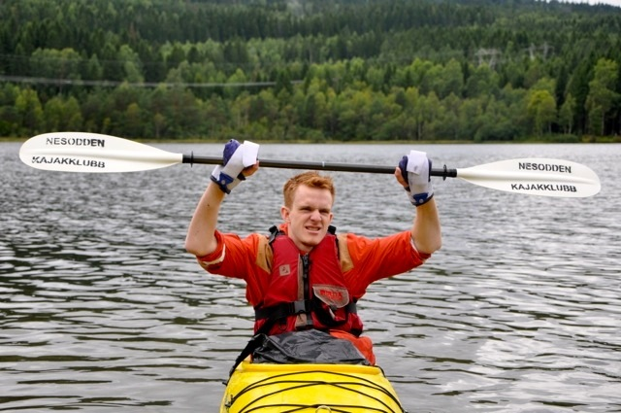
sammen med deltakerne og festmiddag på kvelden. Det er mange suksesshistorier her, som ikke bare er et stort løft for deltakernes fremgang og selvstendighet og motivasjon, men som også gjør store utslag på samfunnsøkonomien, sier Dybwad.
Nå håper hun at det store evalueringsarbeidet som er satt i gang av forskere ved Karolinska sykehuset og Sunnaas kan dokumentere noe av den effekten en slik leir har.
Olympiatoppen
Toppidrettsjef Tore Øvrebø utrykte at han var glad for at Sunnaas ser Olympiatoppen som naturlig samarbeidspartner for leiren.
– Rekrutteringen til handicapidretten skiller seg fra annen eliterekruttering ved at utøverne gjerne begynner senere i livet og ikke opptrer samlet som gruppe. Når dere samler ungdom her, gir det oss mulighet til å komme i dialog med fremtidige toppidrettsutøvere, sa han.
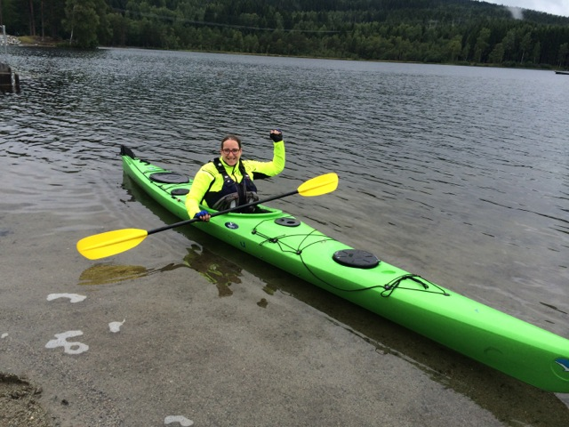
Mens Sunnaasdirektør Einar Magnus Strand takket for den motivasjonen norske toppidrettsutøvere gir ryggmargskadd ungdom ved å være med å trene sammen med dem, understreket toppidrettsjefen at inspirasjonen er gjensidig: ”For funksjonsfriske utøvere som jobber med å optimalisere sine prestasjoner, kan det være enormt stimulerende å se vilje, innsats og ytelse fra utøvere som arbeider under mer krevende forutsetninger, sa Øvrebø.
Trenger ressurser
Både Sunnaasstiftelsen, toppidrettsjef og sykehusdirektør ga utrykk for at de satt pris på den interessen helseministeren viste ved å delta i åpningen av leiren, og utfordret samtidig til å legge til rette for styrket satsting på handikapidretten fremover.
- Handikapidretten trenger mer ressurser og vi ønsker å bygge ut toppidrettsenteret, slik at vi kan se mange flere rullestolbrukere både her og i den norske olympiatroppen i årene som kommer, sa toppidrettsjefen da han ønsket årets deltakere på rekrutteringsleiren velkommen.
- Neste års leir er allerede under planlegging og jeg gleder meg til å se enda flere deltakere fra alle de nordiske landene i 2015, avslutter Dybwad.

